Analisis de encapsulamiento en la arquitectura TPC-IP mediante Wireshark

1. Entorno de trabajo e instalación de Wireshark
Para la actividad, se empleo un entorno de trabajo usando GNU/Linux, mas especificamente la distribución “Fedora 43”. Las especificaciones del equipo son las siguientes:
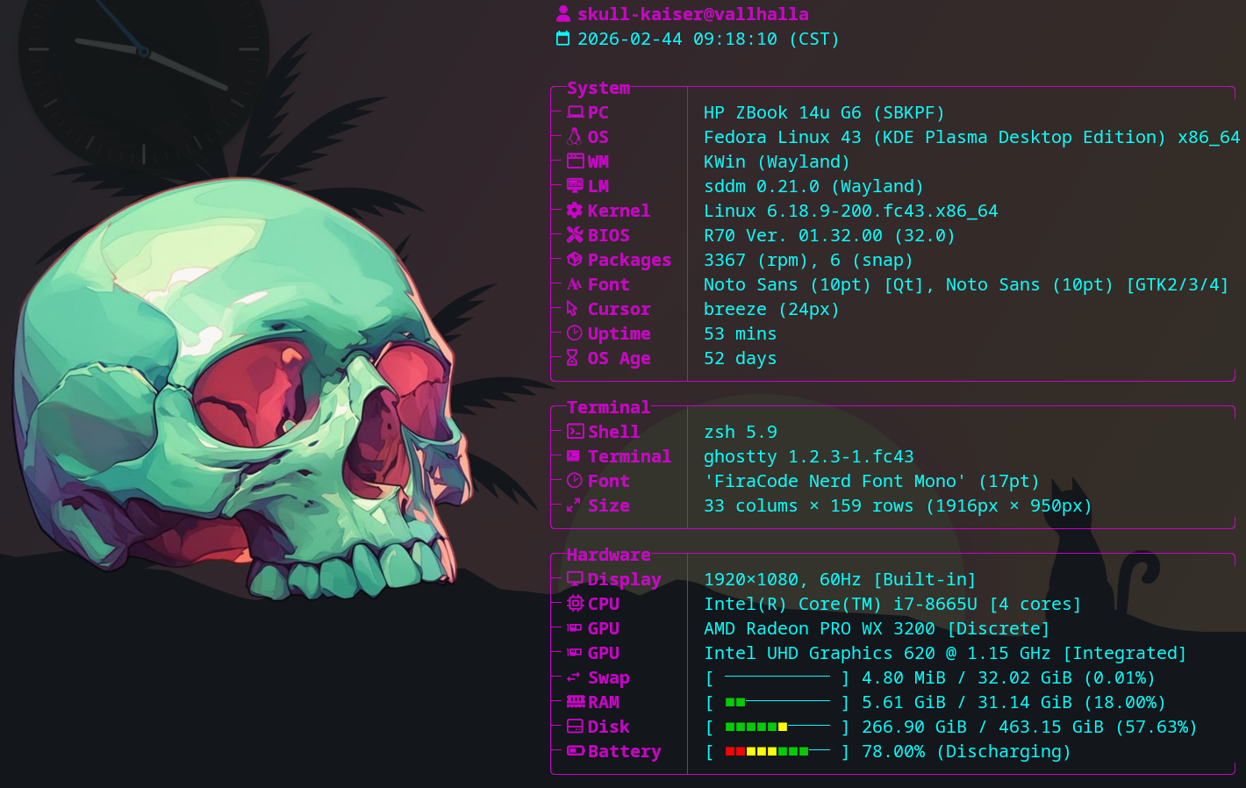
Ya se tenia la herramienta de Wireshark previamente instalada.
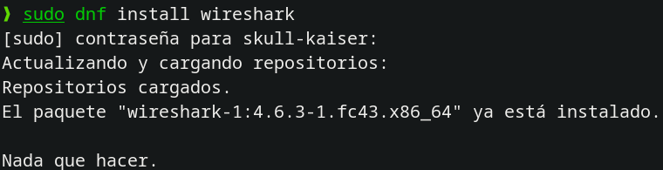

2. Inicio de la practica

2.1. Capas en un paquete HTTP
En este caso, no aparece como tal una opción llamada “Wifi” sino que aparece la opción del adaptador de red, en este caso, el adaptor wifi es “wlp58s0”.
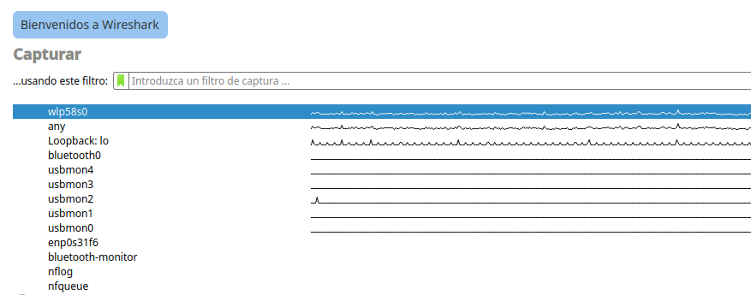
Despues de escoger la opción del adaptador de red, se inicia la captura de paquetes.
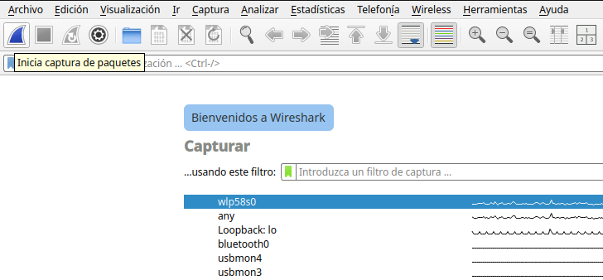

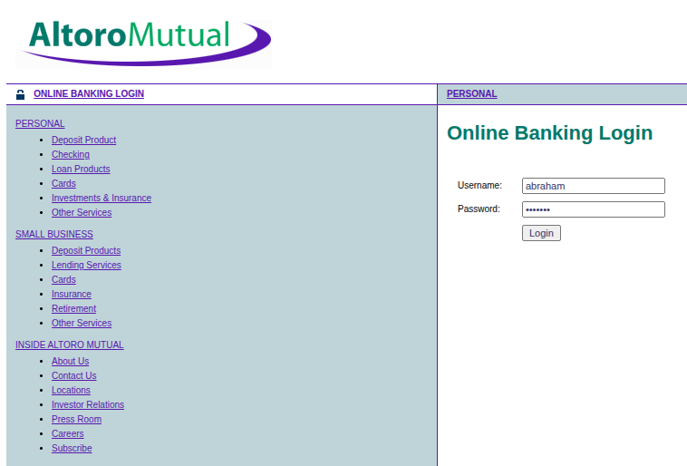
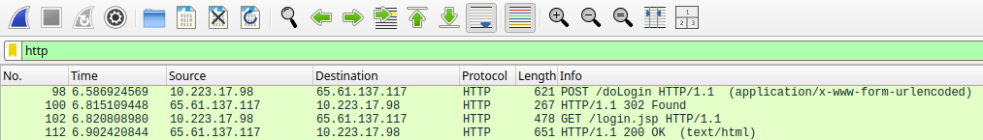
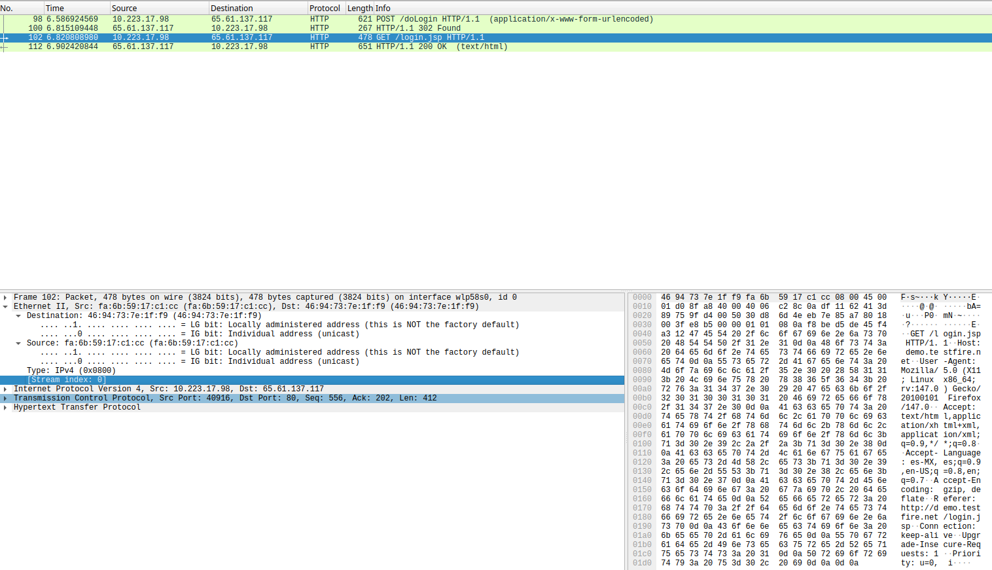

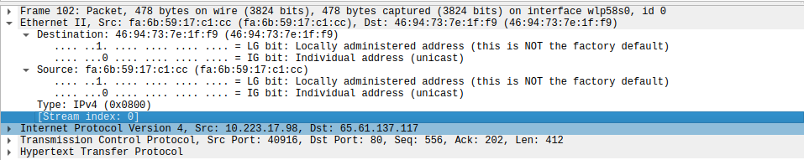
Capa | Campo observado | Valor
Ethernet | MAC Origen | Fa:6b:59:17:c1:cc
Ethernet | MAC Destino | 46:94:73:7e:1f:f9
IP | IP Origen | 10.223.17.98
IP | IP Destino | 65.61.137.117
TPC | Puerto origen | 40916
TCP | Puerto destino | 80
HTTP | Metodo | GET

2.2. Análisis del Three-Way Handshake
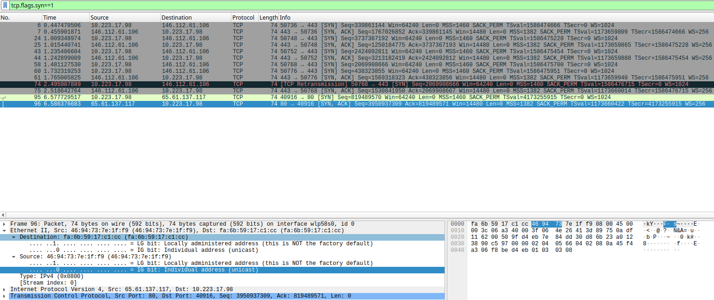
- ¿Qué puerto utiliza el servidor? Puerto 80
- ¿Por qué TCP necesita este proceso? Para verificar que exista un servidor destino.
- ¿Cuáles son los valores de SYN, SYN-ACK y ACK?
  - SYN: 819489570
  - ACK: 3950937309
  - SYN-ACK: Seq=3950937309 Ack=819489571

2.3. Comparacion HTTP vs HTTPS
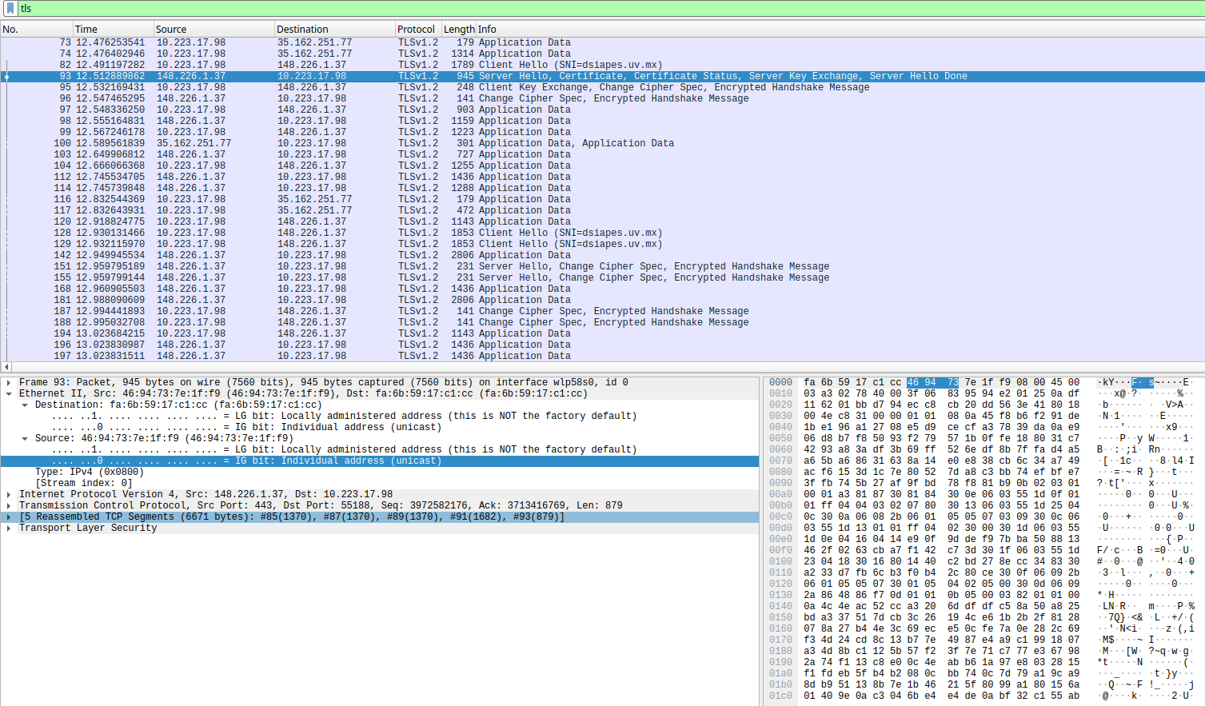
¿Puedes entender el contenido de los mensajes? No, estan cifrados.

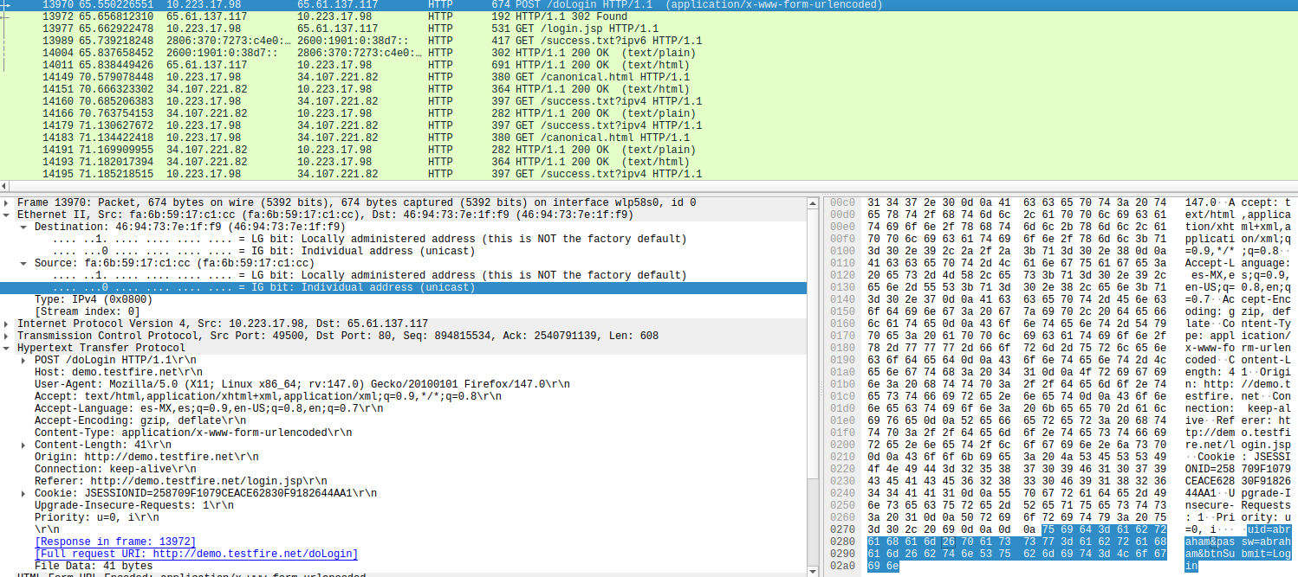
¿Puedes entender los mensajes? Si
¿Puedes encontrar en texto plano el nombre de usuario y contraseña que ingresaste en la página http://demo.testfire.net/login.jsp? Si

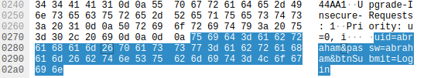
¿Puedes identificar en texto plano la cookie con el número de sesión activa? Si

- ¿En qué capa crees que ocurre el cifrado? En la capa de transporte.
- ¿Qué protocolo protege la comunicación? HTTPS
- ¿Qué información viaja sin cifrar en HTTP? El nombre de usuario y la contraseña para iniciar sesión
- ¿Qué riesgos implica usar HTTP en redes públicas? Que un agente malicioso con conocimientos para capturar paquetes puede obtener información valiosa de diversos usuario

